

重庆超大城市数字化治理学院
实 验 报 告

课程名称 | ： | 区块链平台开发
实验项目名称 | ： | 商品录入、溯源界面前后端开发
专业 | ： | 区块链工程
班级 |  | 2023级1班
指导教师 | ： | 张浩然
报告人 | ： | 田孟鑫
学号 | ： | 20230554018
实验时间 | ： | 2026年4月28日
实验报告提交时间 | ： | 2026年4月30日

一、实验目的
- 熟悉商品溯源平台的整体业务流程，理解生产商、供应商、零售商与消费者之间的数据流转关系。
- 掌握 SpringBoot + Vue 前后端分离开发模式，实现商品录入与溯源查询功能。
- 学习 FISCO BCOS 区块链平台与 WeBASE 的基本使用方法，实现商品信息上链存证。
- 掌握智能合约调用、RESTful 接口开发以及 Vue 页面开发。
- 学习通过区块链实现商品全生命周期追踪，提高数据不可篡改性与可追溯性。
- 培养独立分析问题、调试接口、解决前后端联调问题的能力。

二、实验环境：
硬件：PC、因特网接入。
软件：Ubuntu 22.04（虚拟机）、WeBASE-Front 前端平台、FISCO BCOS 4节点集群、JDK 14.0.2、Solidity 0.4.25 编译器。

三、实验原理
本实验采用前后端分离架构实现商品溯源系统。
前端采用 Vue + Element UI 实现页面展示、表单录入与数据查询；后端采用 SpringBoot 提供 RESTful API 接口，并通过 WeBASE-Front 调用 FISCO BCOS 区块链智能合约，实现商品数据上链存储。

系统整体流程如下：
前端页面(Vue)
↓
SpringBoot接口
↓
WeBASE-Front
↓
FISCO BCOS区块链

商品信息在录入后会写入区块链，生成不可篡改的链上数据。用户可通过溯源码查询商品从生产、供应到零售的完整流转过程，实现商品全生命周期追踪。

四、实验内容及结果

4.1 启动区块链节点与 WeBASE
首先启动 FISCO BCOS 四节点：
cd ~/fisco/nodes/127.0.0.1
bash start_all.sh
启动成功后显示：
node0 start successfully
node1 start successfully
node2 start successfully
node3 start successfully
随后启动 WeBASE-Front：
cd ~/webase-front/dist
bash start.sh

4.2 部署智能合约
在 WeBASE 中部署 ProductTrace.sol 智能合约。
部署成功后获取：
- contractAddress
- abi
并复制到：
application.yml
配置文件中。

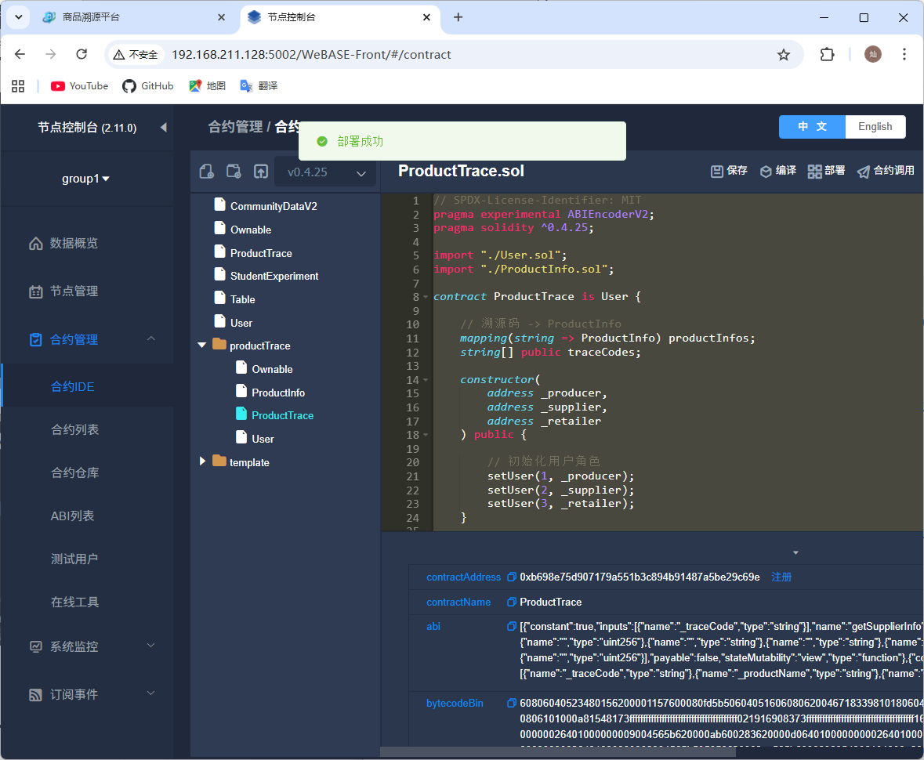
WeBASE 合约部署成功截图

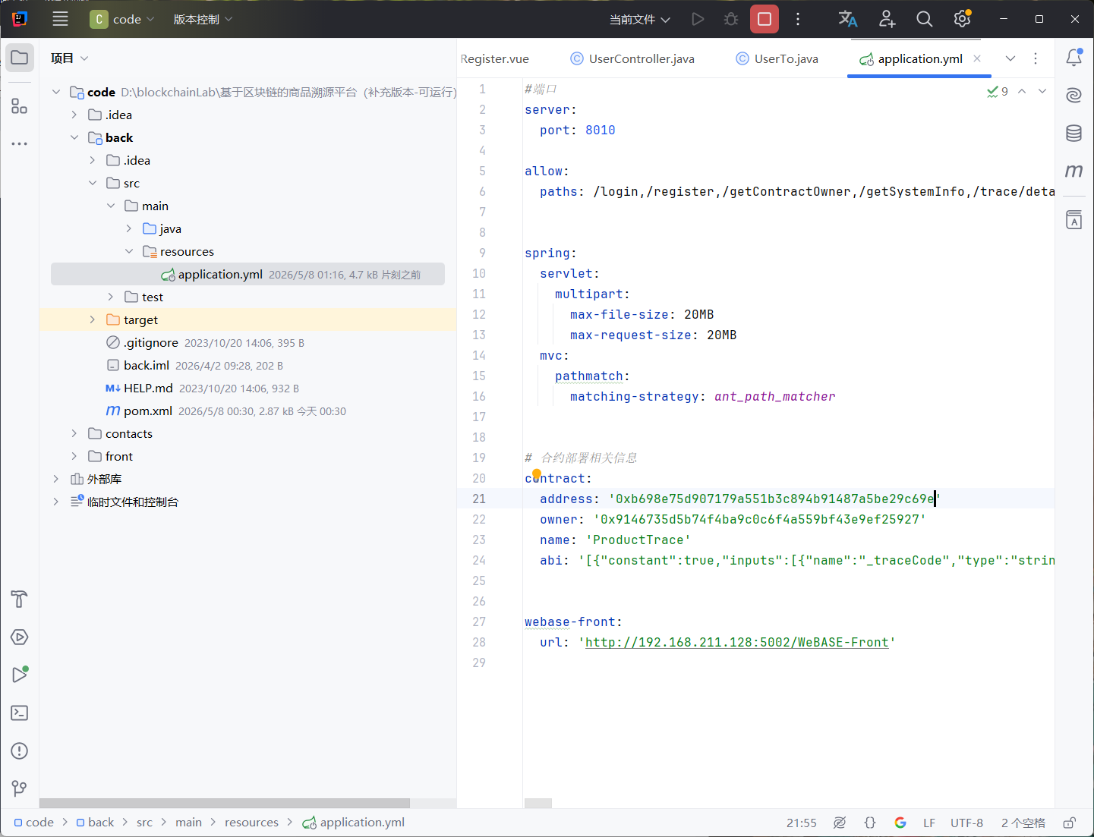
application.yml 配置 contract address 的截图

4.3 后端核心代码补全
本实验补全了 ProductTraceController.java 中的核心接口，包括：
- 供应商信息录入
- 零售商信息录入
- 获取供应商列表
- 获取零售商列表
- 获取完整溯源信息
核心接口如下：
（1）供应商录入接口
@PostMapping("/supplier/info")
（2）零售商录入接口
@PostMapping("/retailer/info")
（3）完整溯源查询接口
@GetMapping("/trace/detail/{traceCode}")

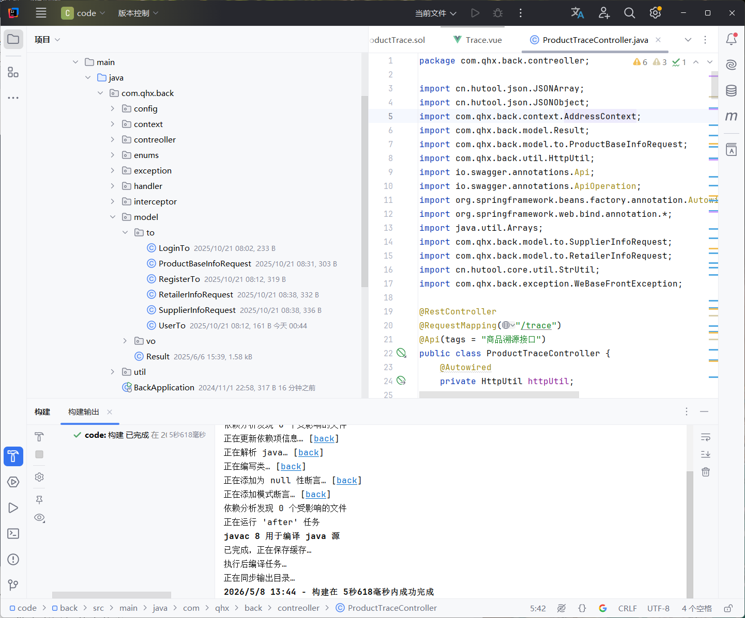
ProductTraceController.java 代码截图

4.4 后端项目运行
在 IDEA 中运行：
BackApplication
后端启动成功后：
- Tomcat 启动成功
- 8010端口运行正常
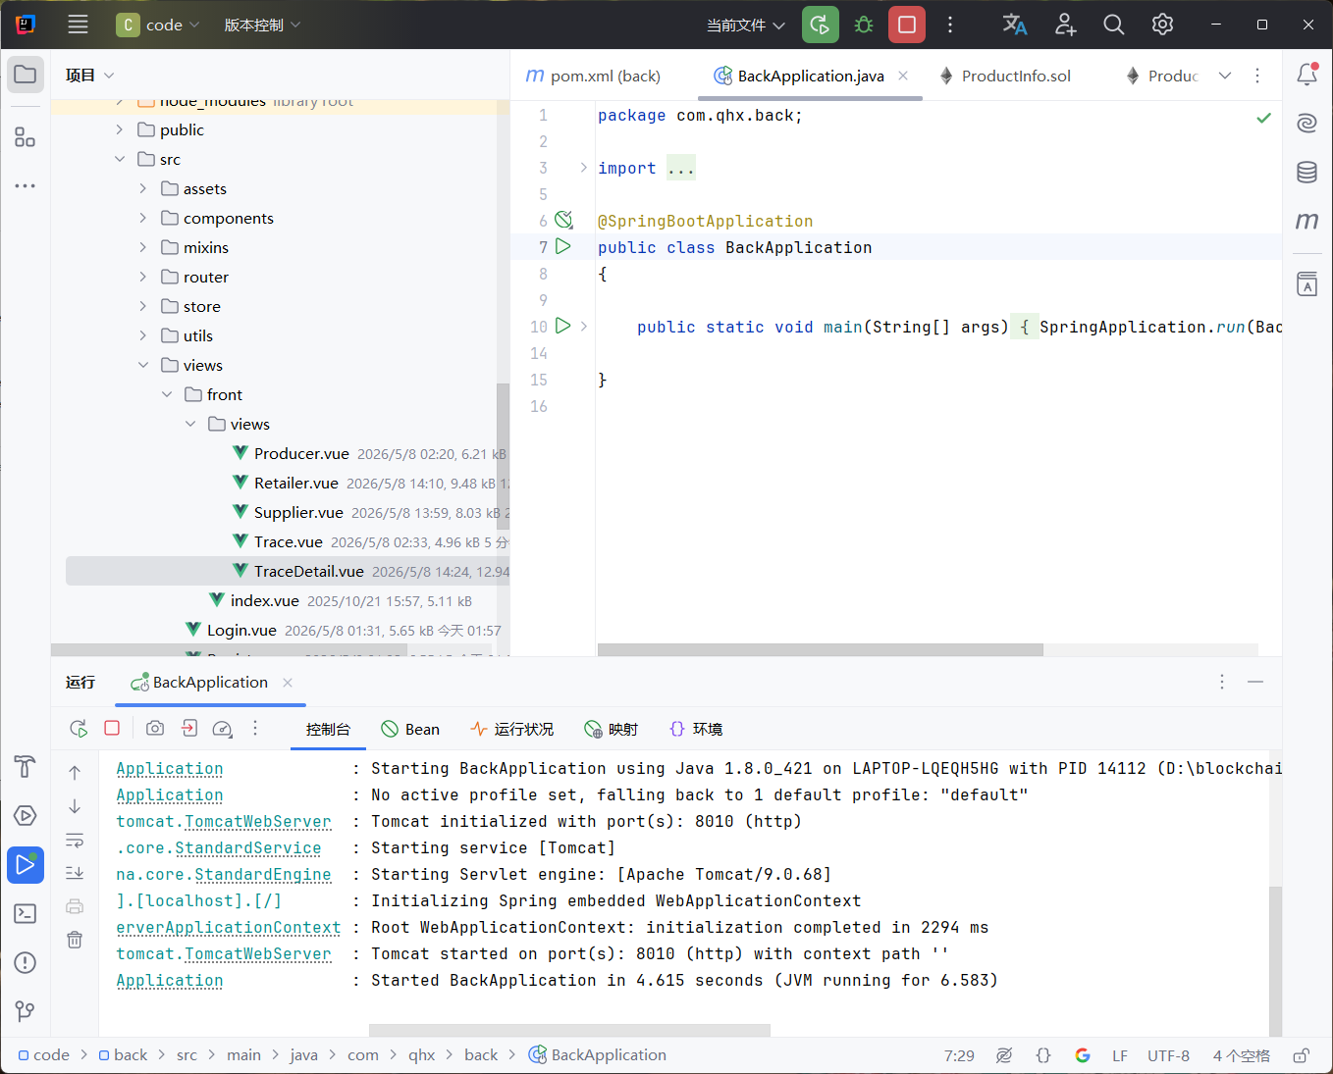
IDEA 控制台运行成功截图

4.5 前端项目运行
进入前端项目目录：
npm run serve
启动成功后浏览器访问：
http://localhost:8011

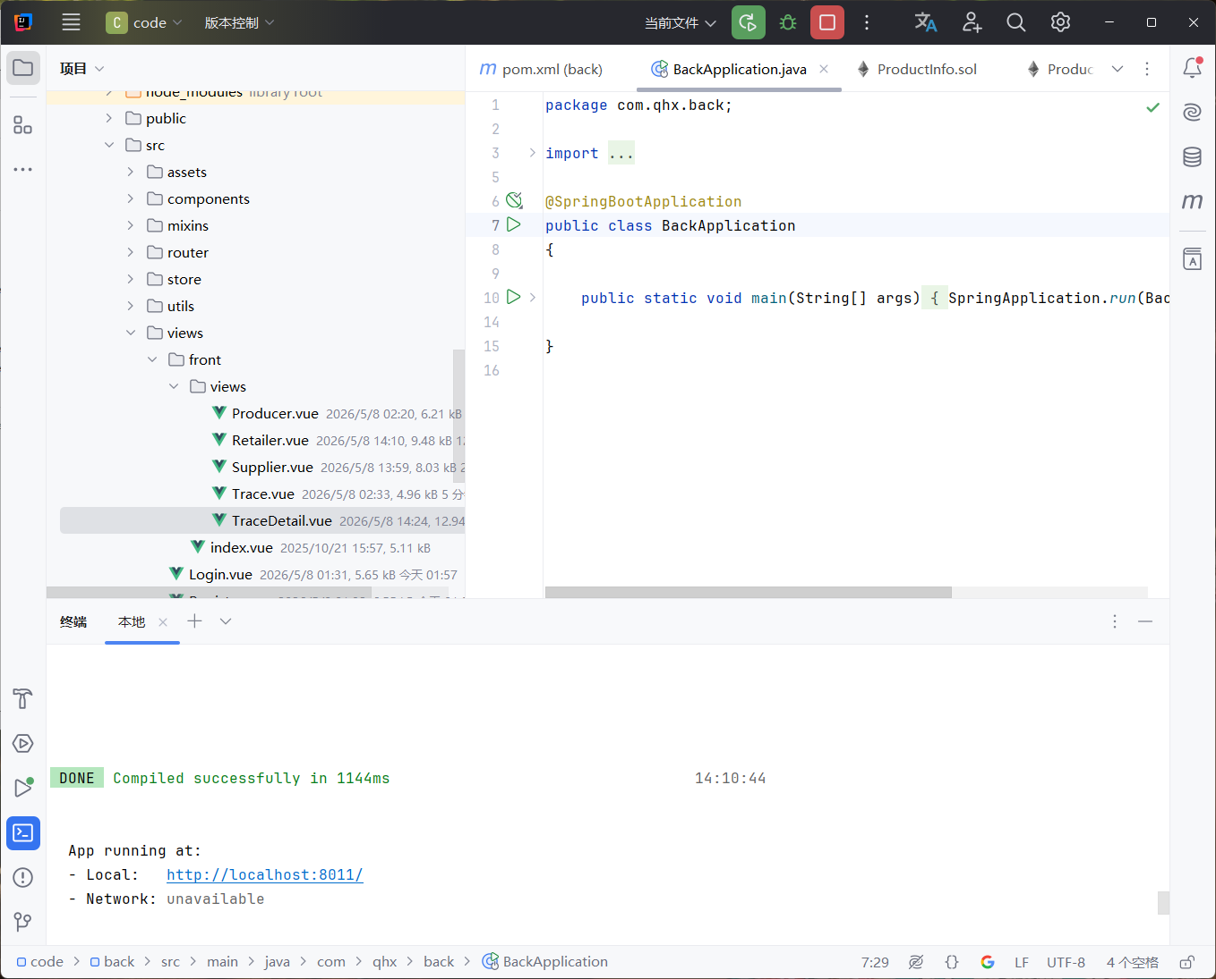
前端 npm run serve 成功截图。

4.6 商品生产信息录入
进入生产商页面后，录入商品：
字段 | 内容
溯源码 | SP20260508001
商品名称 | 苹果手机
生产商 | 苹果公司
生产地址 | 中国深圳
录入成功后生成商品溯源码。

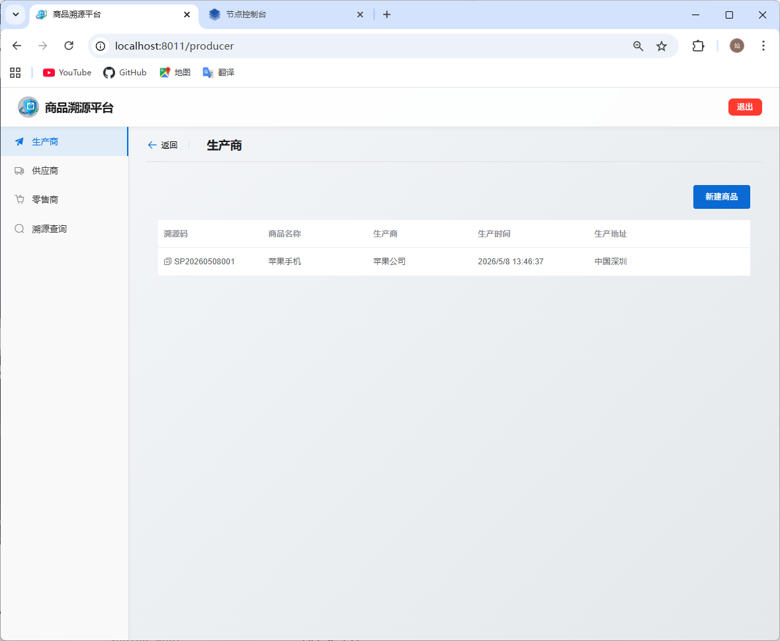
生产商页面截图

4.7 供应商信息录入
进入供应商页面后，选择生产商已录入的溯源码：
SP20260508001
录入：
字段 | 内容
发货单位 | QQ农场
收货单位 | WX农村
收货地址 | 假日大道
系统成功保存供应商信息并完成区块链上链。

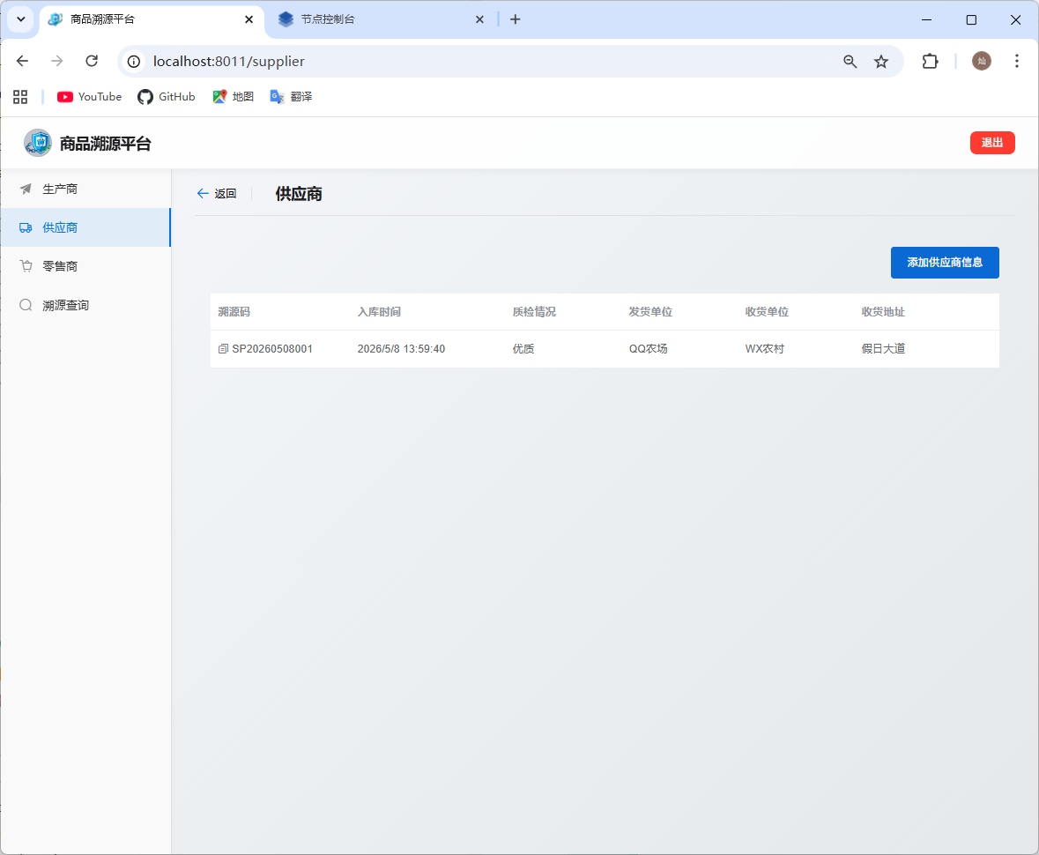
供应商页面截图

4.8 零售商信息录入
进入零售商页面后，选择供应商阶段生成的溯源码，录入零售商信息。
录入成功后，系统成功保存零售阶段链上数据。

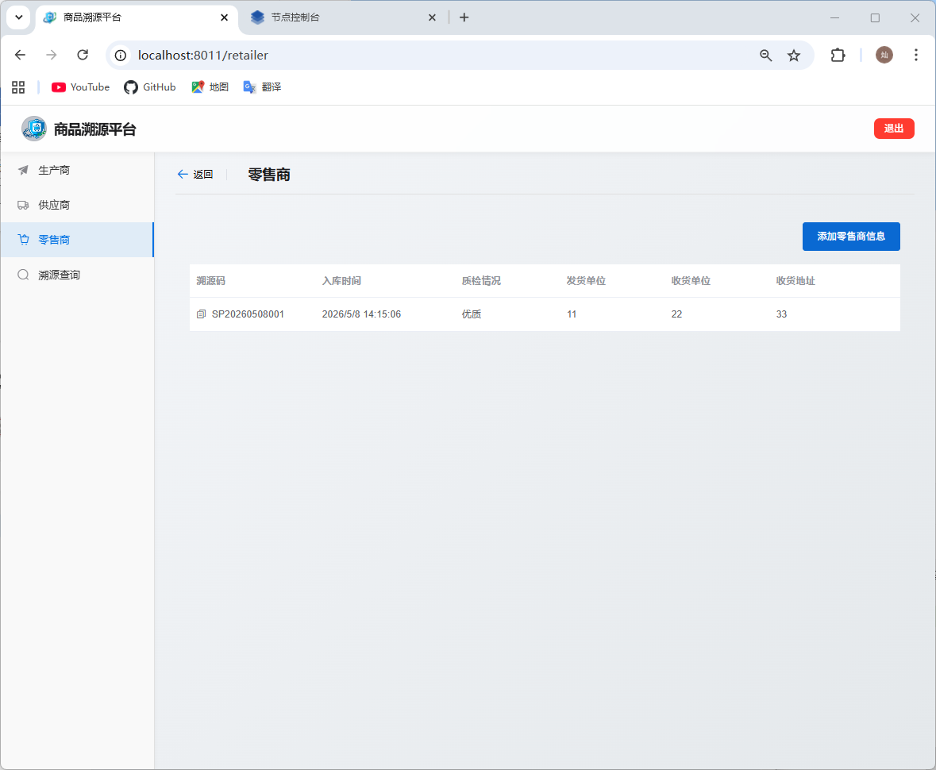
零售商页面截图

4.9 溯源查询功能实现
在溯源查询页面输入：
SP20260508001
系统成功查询商品完整溯源信息，并展示：
- 供应商信息
- 零售商信息
- 区块号
- 区块哈希
- 交易哈希
- 区块时间
说明商品已成功完成链上流转。

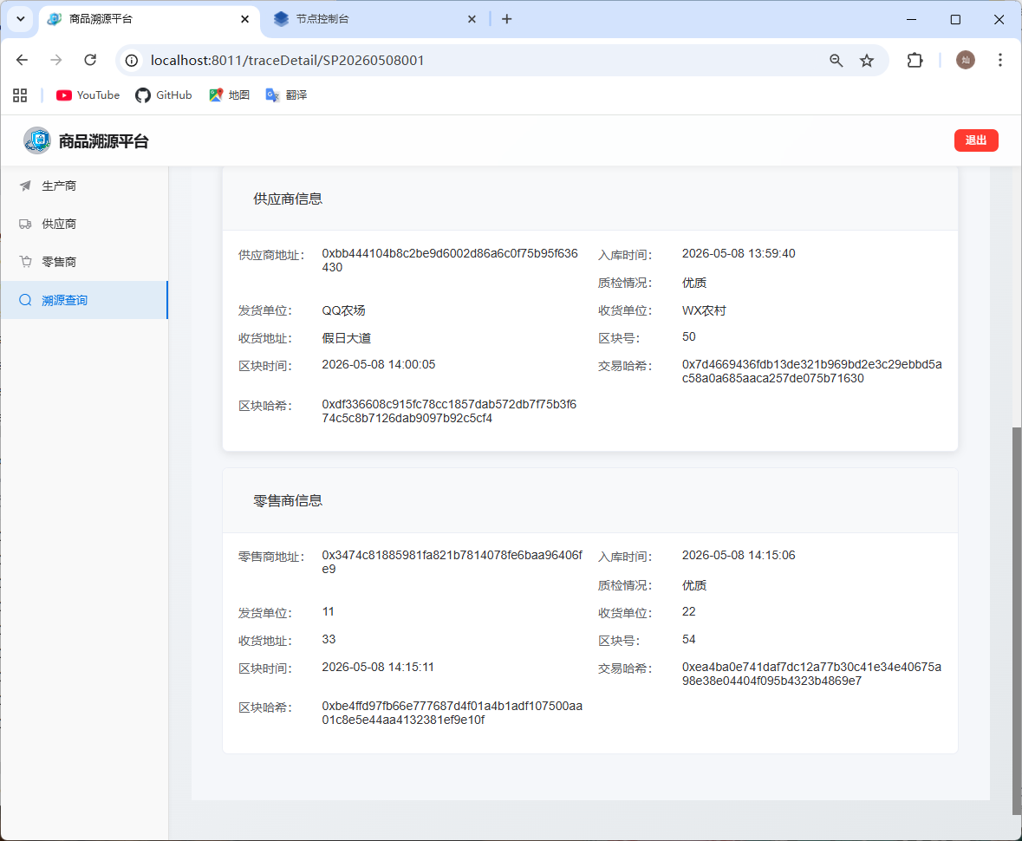
最终 TraceDetail 页面截图

五、实验过程中遇到的问题及解决方案
问题1：供应商页面无法读取溯源码
原因
前端接口路径错误。
解决方案
修改：
/producer/list
为：
/trace/producer/list
成功读取生产商溯源码。

问题2：零售商录入失败
原因
后端接口路径与前端请求路径不一致。
解决方案
统一修改为：
/trace/retailer/info
并重启后端。

问题3：溯源查询404
原因
Trace.vue 查询接口错误。
解决方案
修改为：
/trace/detail/
成功实现溯源查询。

问题4：TraceDetail.vue 页面错误
原因
误将 Retailer.vue 内容复制到了 TraceDetail.vue 中。
解决方案
重新复制正确 TraceDetail.vue 文件代码，最终成功显示完整溯源信息。

六、实验总结与收获
通过本次实验，我成功完成了商品溯源平台的核心功能开发，实现了：
- 商品生产信息录入
- 供应商信息录入
- 零售商信息录入
- 商品溯源查询
- 区块链上链存证
- 完整链路信息展示
在实验过程中，我进一步掌握了：
- SpringBoot RESTful 接口开发；
- Vue 前端页面开发；
- 前后端联调方法；
- FISCO BCOS 区块链开发流程；
- WeBASE 合约部署与调用；
- 区块链数据上链与查询机制。
同时，在调试过程中也提高了自己独立排查问题与解决问题的能力，对区块链商品溯源系统整体架构有了更加深入的理解。

指导教师批阅意见：
项目 | 预习情况（10分） | 实验过程（30分） |  | 报告撰写（60分） |  |  | 总 得分
 | 掌握实验目的、原理、要求（10分） | 实 验  态 度（10分） | 动手能力和团队协作能力（20分） | 按要求如实记录实验过程和现象（20分） | 实验结果表述规范并有文字说明（20分） | 对实验结果进行适当的分析（20分）
得分

1．目的非常清晰，任务非常明确，设备和工具非常合理，步骤和结果非常详实，分析和讨论非常充实。(>95)
2．目的非常清晰，任务非常明确，设备和工具非常合理，步骤和结果详实，分析和讨论充实。(>90)
3．目的清晰，任务明确，设备和工具合理，步骤和结果较为详实，分析和讨论较为充实。(>80)
4．目的基本清晰，任务基本明确，设备和工具基本合理，步骤和结果正确，分析和讨论较少。(>70)
5．目的基本清晰，任务基本明确，设备和工具基本合理，步骤和结果不正确，没有分析和讨论。(>60)

指导教师签字：

20 年 月 日

备注：

